Урок литературы в 7 классе
«Сравнительная характеристика юмора и сатиры»

Подготовила:
учитель русского языка и литературы
МБОУ Лицей №11 г.о.Химки
Фатеева И.В.

СРАВНИТЕЛЬНАЯ ХАРАКТЕРИСТИКА ЮМОРА И САТИРЫ

Эпиграф урока
«…смех исправляет нравы.»
Жан Батист де Сантель.

Цели:
- Научить отличать юмор от сатиры.
- Закрепить понятие о комическом.
- Совершенствовать навык анализа художественного произведения.
- Способствовать выработке у обучающихся самостоятельного, личностного отношения к прочитанному.
- Развивать познавательную активность и любознательность, творческие способности учащихся.
Теория литературы: юмор, сатира, сарказм, эпиграмма.
Методы:
- по характеру познавательной деятельности учащихся: репродуктивный, частично-поисковый, исследовательский;
- по степени активности учащихся: конструктивные, творческие;
- по источнику знаний: словесные, практические, наглядные;
-стимулирования и мотивации: познавательные, социальные, эмоциональные;
- мыслительной деятельности: аналитические, сравнения;
- контроля и самоконтроля: устный;
- по организации деятельности: индивидуальный, фронтальный.
Тип урока – комбинированный.
Оборудование:
- выставка разных изданий произведений Н.В.Гоголя, М.Е.Салтыкова-Щедрина, А.П.Чехова, А.Аверченко;
- иллюстрации к сказкам М.Е.Салтыкова-Щедрина;
- «Краткий словарь литературоведческих терминов»;
- презентация;
- компьютер.
На доске запись:
«О, смех великое дело! Ничего более не боится человек так, как смеха… Боясь смеха, человек удержится от того, от чего бы не удержала его никакая сила.»
Н.В.Гоголь.
Ход урока
- Оргмомент.
- Основная часть.
- Вступительное слово учителя к теме:
Ребята, на предыдущих уроках мы познакомились с творчеством великого сатирика М.Е.Салтыкова-Щедрина и с замечательными рассказами А.П.Чехова, попытались раскрыть природу смешного в этих произведениях. Сегодняшний наш урок посвящен смеху.
- Запишите, пожалуйста, тему урока.
- Работа по теме урока.

Учитель: Ребята, а какой бывает смех?
Ученики: …
Учитель: Какие литературоведческие понятия, имеющие отношение к смеху, вам знакомы?
Ученики: …
Учитель: Представьте себе, что прозвенел звонок, а учителя нет.
(Учитель выходит из класса, надевает халат, заходит в класс.)
Ученики: …
Учитель: Итак, ребята, почему вам смешно?
Ученики: …
Учитель: Молодцы! Правильно ответили на вопрос. Несоответствие между поступком учителя (надела домашний халат) и местом, где находится учитель.
Чтобы вызвать наш смех, писатель использует особые приемы, которые называются художественными средствами. Сегодняшний урок – урок по теории литературы, но литературы юмористической и сатирической.
Ребята, назовите, пожалуйста, юмористические произведения.
Ученики: …
Учитель: Ребята, ваши соученики подготовили инсценировку рассказа А.П.Чехова «Хамелеон».
(Идет сценка)
Учитель: Почему этот рассказ является юмористическим?
Ученики: …
Учитель: Да, автор высмеивает такие человеческие пороки, как непостоянство, приспособленчество, человеческую глупость, тунеядство. Итак, давайте все вместе попробуем дать определение юмора. Что же такое юмор?
Ученики: …
Учитель: Найдите, пожалуйста, в «Словаре литературоведческих терминов» определение «юмора».
Чтение словарной статьи: «Юмор – наиболее жизнеутверждающая и сложная форма комического. В нем серьезное высказывается с усмешкой, в незначительном и даже ничтожном всегда просматривается важное и глубокое.»
Учитель: Ребята, Н.В.Гоголь писал: «О, смех великое дело! Ничего более не боится человек так, как смеха… Боясь смеха, человек удержится от того, от чего бы не удержала его никакая сила.» Как вы понимаете это высказывание?
Ученики: …
Учитель: Ребята, юмор занимает особое место не только в литературе, но и в кинематографе. Скажите, какие комедии вам знакомы?
Ученики: …
Учитель: А знаете, кто эти комедии снял? Назовите комедийных актеров, режиссеров.
Ученики: …

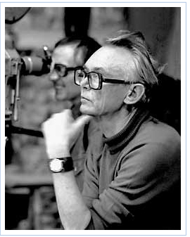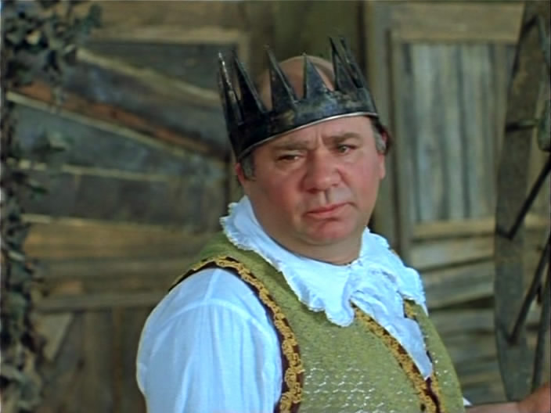

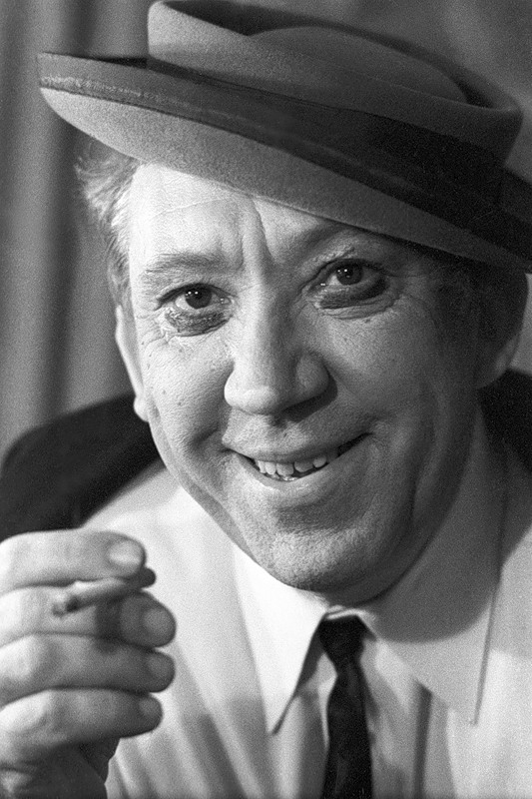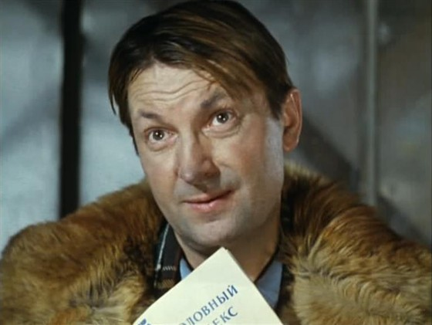
(Фотографии Л.Гайдая, Е.Леонова, Ю.Никулина, Г.Вицина. представляются в виде презентации.)
Учитель: Ребята, как вы думаете, можно сказать, что клоунада – дочь юмора?
Ученики: …
Учитель: Почему?
Ученики: …
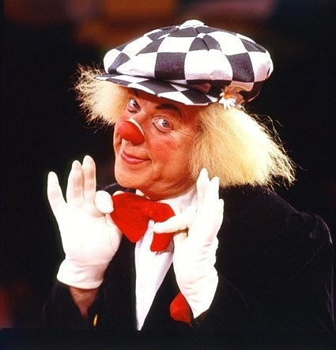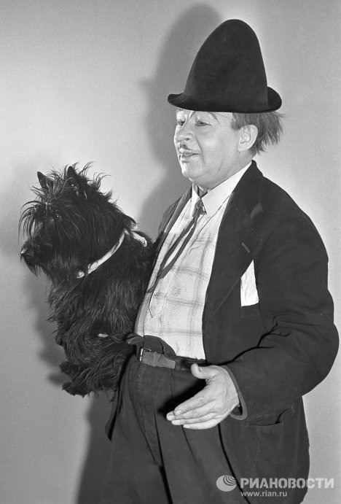

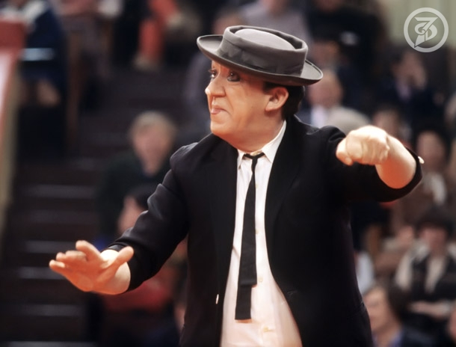

(Фотографии клоунов Олега Попова, В.Румянцева – Карандаша и Ю.Никулина представляются в виде презентации)
Учитель: Ребята, смешное встречается не только в литературе и искусстве, но и в фотографии. Подбор юмористических снимков сделал ваш одноклассник Иван Зиновьев. Давайте вместе посмотрим замечательные работы таких известных российских мастеров, как А.Родченко, В.Мастюков.
Учитель: Ребята, в чем природа комического?
Ученики: …
Учитель: Сатира тоже смех, но уже совсем другой. А почему? Вот сейчас мы поговорим об этом. Скажите, пожалуйста, какие методы сатиры вам известны?
Ученики: …
Учитель: Какие сатирические произведения вы знаете?
Ученики: …
Учитель: Домашнее задание было следующее: подготовить иллюстрации к сказкам М.Е.Салтыкова-Щедрина.
(Обсуждение иллюстраций.)
Учитель: Ребята, вам знакомо название журнала «Лицейский мудрец»?
Ученики: …
Учитель: Лена Цой подготовила сообщение об этом журнале.
(Лена Цой зачитывает сообщение.)
СООБЩЕНИЕ О ЖУРНАЛЕ «ЛИЦЕЙСКИЙ МУДРЕЦ»
С ноября 1813 года начинает свою жизнь журнал «Лицейский мудрец». Известно лишь, что в первый период его издавали К.Данзас, Н.Корсаков, А.Мартынов, Н.Ржевский. Журнал выходил нерегулярно, видимо, по мере накопления материала. Ни одного номера за этот начальный период не сохранилось.
Долгое время считалось, что утрачены все номера «JIицейского мудреца», но по счастливой случайности некоторые сохранились в бумагах Ф.Ф.Матюшкина, который передал их историку Я.Гроту, а позднее, в 1863 году ими воспользовался при написании своей статьи выпускник лицея В.П.Гаевский,
В январе 1815 года воспитанники перешли на старший курс, журнал же, вновь возобновленный, выходил с осени и издавался до начала 1816 года. В этот период появились 4 номера, которые все содержатся в книге.
Первоначально содержание журнала было юмористическим, печаталось множество эпиграмм, порой весьма злых и обидных, не только на лицеистов - Мясоедова, Кюхельбекера, но и на гувернеров. Затем появились и отделы изящной словесности, прозы и стихотворений, критики, обзор политических событий. По своему содержанию журнал напоминал периодическое издание XVIII века. Особенно письмами к читателям, как это было принято в изданиях Н.И.Новикова.
Особое место в издании отводилось так называемым национальным песням, - многие из которых приписывали А.С.Пушкину.
В своих записках Пущин вспоминал: «Пушкин постоянно и деятельно участвовал во всех лицейских журналах, импровизировал так называемые народные песни, точил на всех эпиграммы и прочее.»
В своем дневнике Пушкин по памяти приводит несколько куплетов. «Национальные песни» - это образец коллективного творчества, они были посвящены и гувернерам, и профессорам, и лицеистам.

На Я.Капцева:
«Какие же вы ленивцы!
Ну, на кого напасть?
Да нуже-ка Вольховский,
Вы ересь понесли.»
Или другой образец:
«А что читает Пушкин?
Подайте-ка сюды!
Ступай из класса с богом,
Назад не приходи.»
Учитель: В журнале «Лицейский мудрец» было много эпиграмм. Что же такое эпиграмма? Сообщение на эту тему подготовила Настя Богомолова.
(Заслушивается сообщение Богомоловой Насти.)
ЧТО ТАКОЕ ЭПИГРАММА?
Эпиграмма - в переводе с английского означает нравственное наслаждение. Это изображение героев в смешном виде, короткое сатирическое стихотворение.
Эпиграммами в античной литературе назывались небольшие лирические стихи. А в литературе Нового времени эпиграммами называются короткие сатирические произведения.
Блестящим мастером европейских эпиграмм был Вольтер. А блестящим мастером эпиграмм на Руси был А.С.Пушкин. Как А.С.Пyшкин умел пользоваться поэтической прозой показывает его эпиграмма на графа Воронцова (1824г.):

"Полу-милорд, полу-купец,
Полу-мудрец, полу-подлец,
Полу-невежда, но есть надежда,
Что будет полным наконец."
Учитель: Ребята, найдите, пожалуйста, в «Словаре литературоведческих терминов» определение «эпиграммы».
Чтение словарной статьи «Эпиграмма».
Учитель: Ребята, что высмеивает автор в сатирическом произведении?
Ученики: …
Учитель: Правильно, автор в сатирическом произведении обличает социальное зло, социальные, общественные пороки. Поэтому и смех злой.
Итак, давайте все вместе попробуем дать определение сатиры. Что же такое «сатира»?
Чтение словарной статьи: «Сатира - вид комического, наиболее беспощадно осмеивающий несовершенство мира, человеческие пороки.»
Учитель: Ребята, что мы видим общего в юморе и сатире?
Ученики: …
Учитель: Есть ли различие?
Ученики: …
- Закрепление-обобщение.
Учащиеся рассматривают таблицу «Сравнительная характеристика юмора и сатиры», которую они составили по ходу урока.
ЮМОР | САТИРА
Преувеличение | Сарказм, гипербола
А.П.Чехов, Н.В.Гоголь, А.Аверченко | М.Е.Салтыков-Щедрин
Высмеивание человеческих пороков | Обличение социальных и общественных пороков
А.П.Чехов «Хамелеон» (сценка) | Иллюстрации к сказкам М.Е.Салтыкова-Щедрина
Кинематограф (комедии Л.Гайдая) | «Лицейский мудрец». Роль А.С.Пушкина в создании журнала.  Эпиграммы А.С.Пушкина.
Клоунада
Смешное в фотографии

(Учитель делает вывод по теме урока.)
- Итоги урока. Оценки.
- Домашнее задание: сочинить эпиграммы на своих одноклассников, друзей, приятелей.

